光大信托•鸿泰4号集合资金信托计划
2020年6月监管报告

项目名称：融创无锡张村项目
委托方：光大兴陇信托有限责任公司
受托方：北京康信君安资产管理有限公司
监管人员：高倩
日期：二零二零年七月六日
目录
1项目基本情况 1
2重大事件披露 2
3项目证照办理情况及施工进度情况 2
3.1项目证照办理情况说明 2
3.2项目截至2020年6月施工进度情况 3
3.3项目2020年7月施工计划 3
4印鉴使用情况 5
5项目竞品分析 10
6 项目销售情况 11
附件一 商品房预售许可证 14
附件二 共管物品使用登记簿 15
附件三 标的项目平面图 18

为了方便阅读之目的，本报告中将部分名称简写为：
·项目公司：无锡向融置业有限公司
·光大信托：光大兴陇信托有限责任公司
·康信资管：北京康信君安资产管理有限公司

1项目基本情况

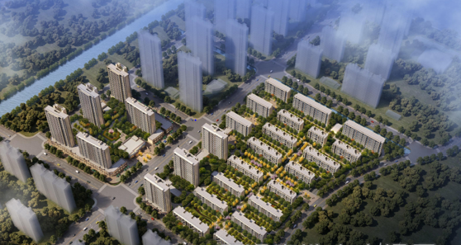

标的项目为融创无锡张村2号地块，位于惠山区惠山新城白屈港东侧、融泽路南侧。标的项目用地面积78576.4平方米，规划用途为A1商住混合用地，容积率≤2.2-2.5，建筑密度≤50%，绿地率≥20%；A2居住用地，容积率≤1.5，建筑密度≤28%，绿地率≥30%。宗地使用年限为：商业用地至2059年4月24日止，住宅用地至2089年4月24日止。
标的项目规划总建筑面积194739平方米，地上建筑面积134858平方米，地下建筑面积59881平方米，主要规划内容为15栋多层住宅、5栋小高层住宅、8栋高层住宅和6栋商业配套用房及地下室等。
2019年9月28日，标的项目开盘销售，开始接受认购及签约，推盘名称“惠山映”。

2重大事件披露
2.1项目公司《商品房预售许可证》编号（2020）惠预销准字第14号，已于2020年6月17日由无锡市住房和城乡建设局核发，详见附件一。

3项目证照办理情况及施工进度情况

3.1项目证照办理情况说明
项目公司已办理证照情况如下：
证照名称 | 证照号 | 核发时间 | 备注
营业执照正本 | 91320206MAIYANHX52 | 2019.7.12 | 无锡向融置业有限公司
营业执照副本 | 91320206MAIYANHX52 | 2019.7.12 | 无锡向融置业有限公司
不动产权证书 | 苏（2019）无锡市不动产权第0173833号 | 2019.6.19 | A1地块21972.2㎡
不动产权证书 | 苏（2019）无锡市不动产权第0173834号 | 2019.6.19 | A2地块56604.2㎡
建设用地规划许可证 | 地字第320206201900018 | 2019.6.5 | 标的项目整体
建设工程规划许可证 | 建字第320206201900098号 | 2019.7.5 | A1地块
建设工程规划许可证 | 建字第320206201900113号 | 2019.8.9 | A2地块A区
建设工程规划许可证 | 建字第320206201900130号 | 2019.9.18 | A2地块B区
建筑工程施工许可证 | 320206201907190401 | 2019.7.19 | A1地块A#楼工程
建筑工程施工许可证 | 320206201907190501 | 2019.7.19 | A1地块-1#—5#楼，地下室工程
建筑工程施工许可证 | 320206201908270201 | 2019.8.27 | A2地块A区
建筑工程施工许可证 | 320206201909260201 | 2019.9.26 | A2地块B区
商品房预售许可证 | （2019）惠预销准字第37号 | 2019.9.27 | A1地块1—5#楼
商品房预售许可证 | （2019）惠预销准字第42号 | 2019.11.4 | A2地块12#、13#、15#—23#楼
商品房预售许可证 | （2019）惠预销准字第52号 | 2019.12.17 | A2地块B区3#、6#、11#房
商品房预售许可证 | （2020）惠预销准字第06号 | 2020.4.24 | A1块1#—5#商业、A#楼
商品房预售许可证 | （2020）惠预销准字第09号 | 2020.5.9 | A2块A区4#、5#、7#、8#、14#楼
商品房预售许可证 | （2020）惠预销准字第10号 | 2020.5.12 | 1#、2#、9#、10#楼
商品房预售许可证 | （2020）惠预销准字第14号 | 2020.6.17 | A2块A区14#商业、A2块B区3#、6#、11#、A#商业
除营业执照正、副本外，上表中其他证照均未向监管人员交接。

3.2项目截至2020年6月施工进度情况
A1地块工程进度完成情况
（1）1#楼内外墙粉刷至3层，保温施工至16-5F，线条施工至16-9F，钢副框安装完成；
（2）2#楼21层顶板钢筋绑扎完成；二次结构至13层；
（3）3#楼二次结构导墙浇筑至18层；
（4）4#楼内外墙粉刷至3层，保温施工至16-5F，线条施工至16-8F，钢副框安装完成；
（5）5#楼二次结构至14层。
A2地块工程进度完成情况
（1）3#楼、6#楼、11#楼封顶；
（2）12#楼内粉至5层，外粉至6层；
（3）13#楼内粉至1层，外粉至6层；
（4）15#楼内粉至3层；
（5）16#楼6层、17#楼3层、18#楼3层、20#楼3层砌筑完成；
（6）19#楼外立面施工完成；
（7）21#楼外粉至9层，内粉至5层；
（8）22#楼外粉至9层，内粉至7层；
（9）23#楼外粉至8层；
（10）第三批次1#楼5层、4#楼5层、5#楼5层、8#楼5层、10#楼4层梁板钢筋绑扎完成；
（11）第三批次2#楼5层、7#楼5层、9#楼5层墙柱钢筋绑扎完成；
（12）第三批次14#楼8层楼面平板铺完成

3.3项目2020年7月施工计划
（1）3#、6#、11#楼二次结构、粉刷按计划进度施工，制定二次结构砌筑计划并实施；
（2）ALC板施工样板确认后，进行大面积施工。
标的项目现场照片（2020年6月）
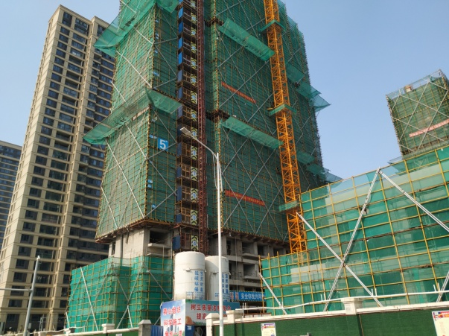
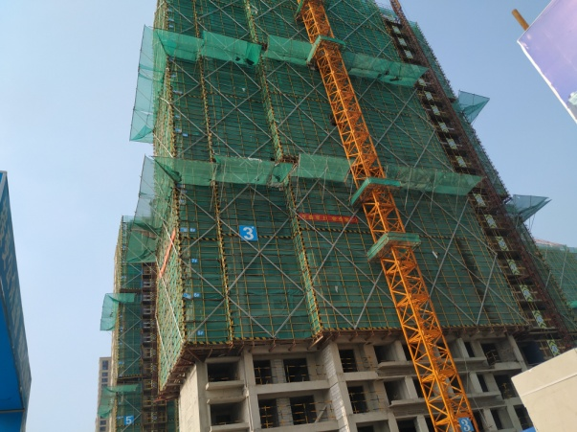

1、A1地块3#楼二次结构导墙浇筑至18层 2、A1地块5#楼二次结构至14层
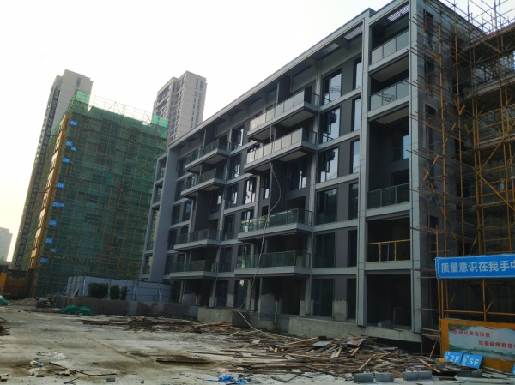
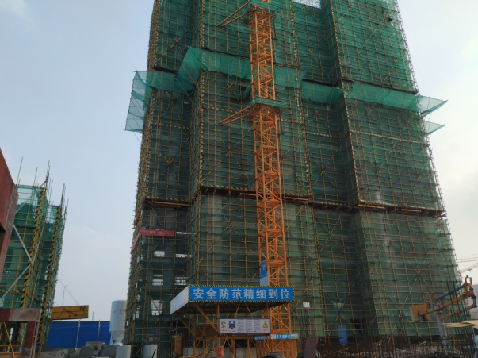

3、A2地块3#楼封顶 4、A2地块19#楼外立面施工完成

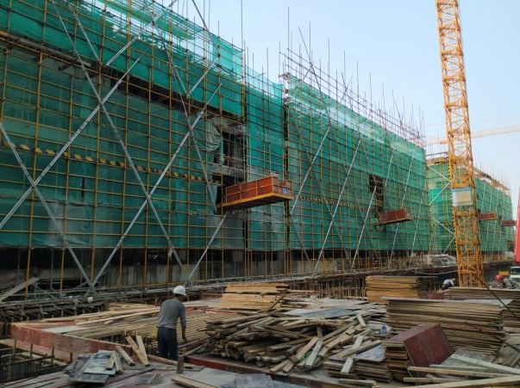
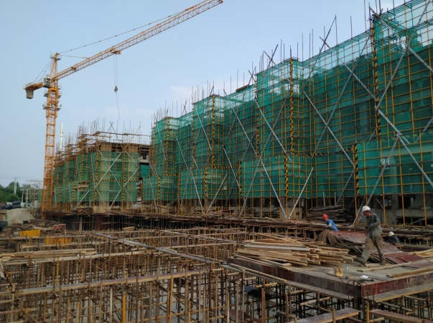

5、三批次1-2#楼施工现场图 6、三批次7-8#楼施工现场图

4印鉴使用情况
对于印章的使用，项目公司人员按照监管协议规定，履行印章使用流程，填写印章使用登记表，康信资管监管人员了解用印事由，通过邮件等方式向光大信托有关人员提交用印申请（简单事务、日常事务用印除外），待光大信托有关人员批复后方给予盖章。6月份印鉴使用情况如下：
2020年6月印章使用情况表
日期 | 事由 | 材料 | 印鉴名称及使用次数 | 申请人 | 用印依据 | 备注
2020/6/1 | 房管局预售监管资金解控资料 | 承诺书2份 | 公章2 | 潘蕾 | 邮件审批
2020/6/2 | A2地基验槽和地基处理 | 地基验槽记录和地基处理记录60份 | 公章60 | 赵桃干 | 日常用印
2020/6/2 | 申请工行车位贷资料 | 信息查询使用授权书1份，授权书1份 | 公章2 | 潘蕾 | 日常用印
2020/6/2 | 预售合同 | 商品房买卖合同线上17份*6，线下12份*3 | 公章690法人章138 | 徐凯慧 | 日常用印
2020/6/2 | 车位合同，备案预审资料 | 车位合同4份*3，情况说明2份，客户身份资料12份 | 公章38 | 徐凯慧 | 日常用印
2020/6/2 | 工抵协议-双百建设 | 协议书6份 | 公章12 | 徐凯慧 | 合同金额1000万以下
2020/6/2 | 按揭合同 | 中行2份*3，北京银行1份*3，工行2份*3 | 公章15,法人章15 | 胡颖谧 | 日常用印
2020/6/4 | 指定通信配套开工 | 开工报告1份，指定函1份 | 公章2 | 李臻 | 日常用印
2020/6/4 | 5月案场物耗采购 | 5月案场物耗采购合同3份 | 公章9法人章6 | 阮杰 | 合同金额1000万以下
2020/6/4 | 物业费备案 | 前期物业服务备案申请表4份 | 公章4 | 何理达 | 日常用印
2020/6/4 | 预售合同 | 商品房买卖合同线上6份*6 | 公章180法人章36 | 胡颖谧 | 日常用印
2020/6/4 | 按揭合同 | 中行3份*3 | 公章10,法人章9 | 胡颖谧 | 日常用印
2020/6/4 | 弱电箱供货合同 | 弱电箱供货合同6份 | 公章24法人章18 | 沈奇 | 合同金额1000万以下
2020/6/4 | 审计用财务报表 | 财务报表2份 | 公章14 | 潘蕾 | 日常用印
2020/6/5 | 汇鑫行框架合同5月份 | 项目推介服务协议及补充协议6份 | 公章16法人章12 | 王蓉蓉 | 合同金额1000万以下
2020/6/5 | 金堂框架合同5月份 | 项目推介服务协议及补充协议6份 | 公章16法人章12 | 王蓉蓉 | 合同金额1000万以下
2020/6/5 | 博邦框架合同5月份 | 项目推介服务协议及补充协议6份 | 公章16法人章12 | 王蓉蓉 | 合同金额1000万以下
2020/6/5 | 房江湖框架合同5月份 | 项目推介服务协议及补充协议6份 | 公章16法人章12 | 王蓉蓉 | 合同金额1000万以下
2020/6/8 | 预售合同 | 商品房买卖合同线上5份*6，下线下12份*3，车位合同1份*3 | 公章180法人章36 | 胡颖谧 | 日常用印
2020/6/8 | 房屋认购合同 | 房屋认购合同20份 | 公章60 | 谢飞凤 | 日常用印
2020/6/9 | 工程结算单-A2看房通道 | 工程（供销）结算单5份 | 公章5 | 朱亚芹 | 日常用印
2020/6/9 | 工程结算单-示范区景观雕塑 | 工程（供销）结算单5份 | 公章5 | 朱亚芹 | 日常用印
2020/6/9 | 5月金属字制作合同 | 5月金属字制作合同5份 | 公章15法人章10 | 刘思雨 | 合同金额1000万以下
2020/6/9 | 5月制作合同 | 5月制作合同5份 | 公章15法人章10 | 刘思雨 | 合同金额1000万以下
2020/6/9 | 5月印刷合同 | 5月印刷合同5份 | 公章15法人章10 | 刘思雨 | 合同金额1000万以下
2020/6/9 | 5月家配图制作合同 | 5月家配图制作合同5份 | 公章15法人章10 | 刘思雨 | 合同金额1000万以下
2020/6/9 | 5月户外鸿运LED投放合同 | 5月户外投放合同5份 | 公章15法人章10 | 刘思雨 | 合同金额1000万以下
2020/6/9 | 5月有效来访活动合同 | 5月有效来访活动合同5份 | 公章15法人章10 | 刘思雨 | 合同金额1000万以下
2020/6/9 | 5月拓客活动合同 | 5月拓客活动合同5份 | 公章15法人章10 | 刘思雨 | 合同金额1000万以下
2020/6/10 | 物业工装定做合同 | 工装定做合同3份 | 公章9法人章6 | 阮杰 | 合同金额1000万以下
2020/6/10 | 按揭合同2人 | 中行5份 | 公章10,法人章9 | 胡颖谧 | 日常用印
2020/6/10 | A2地块铝合金门窗工程合同 | A2地块铝合金门窗工程合同6份 | 公章24法人章18 | 赵桃干 | 邮件审批
2020/6/10 | 预售合同 | 商品房买卖合同线上3份*7 | 公章105法人章21 | 徐凯慧 | 日常用印
2020/6/10 | 备案预审资料 | 情况说明2份，购房人资料10份 | 公章9 | 徐凯慧 | 日常用印
2020/6/11 | 施工进度节点查勘申请表报住建局重点资金解禁 | 施工进度节点现场勘查表2份 | 公章2 | 潘蕾 | 日常用印
2020/6/11 | 办理预售提交资料 | 预售审批表1份，预售许可申请表2份，信用承诺书1份，单位委托书1份，法人身份证1份，经办人身份证1份，预售方案1份，营业执照4份，资质证1份，命名学府上院复函2份，新建项目核准1份，不动产权证1份，土地出让合同及补充协议1份，地规证1份，公共服务设施建设要求批复1份，工规证4份，施工证4份，施工合同2份，绿化工程设计方案审查意见1份，监管开户申请1份，授权委托书1份，经办身份证1份，测量报告的函2份，白蚁预防受理1份，测绘发票1份，前期物业中标备案表1份，前期物业服务合同1份 | 公章41法人章2 | 陈娴 | 日常用印
2020/6/16 | 向光大信托还款还息 | 申请函1份 | 公章1 | 陈虎 | 邮件审批
2020/6/16 | 食堂餐厨垃圾收集运输协议 | 餐厨废弃物处置项目收集运输协议2份 | 公章2 | 刘赟 | 日常用印
2020/6/16 | 办理预售补充资料（同6.11审批） | 抵押权人同意预售证明1份，前期物业服务备案申请表1份，一房一价表1份，预售资金监管协议3份 | 公章6 | 陈娴 | 日常用印
2020/6/16 | 预售合同 | 商品房买卖合同线上6份*6，线下18份*3 | 公章450法人章90 | 徐凯慧 | 日常用印
2020/6/16 | 按揭合同，车位合同 | 按揭中行1份*3，车位2份*3 | 公章9法人章3 | 徐凯慧 | 日常用印
2020/6/16 | 小院户外家具供货及安装工程采购合同 | 小院户外家具供货及安装工程采购合同6份 | 公章18法人章12 | 何亚俊 | 合同金额1000万以下
2020/6/17 | 房多多框架合同5月份 | 项目推介服务协议及补充协议6份 | 公章20法人章12 | 王蓉蓉 | 合同金额1000万以下
2020/6/17 | 房多多框架合同6月份 | 项目推介服务协议及补充协议6份 | 公章20法人章12 | 王蓉蓉 | 合同金额1000万以下
2020/6/17 | 金堂框架合同6月份 | 项目推介服务协议及补充协议6份 | 公章20法人章12 | 王蓉蓉 | 合同金额1000万以下
2020/6/17 | 博邦框架合同6月份 | 项目推介服务协议及补充协议6份 | 公章20法人章12 | 王蓉蓉 | 合同金额1000万以下
2020/6/17 | 房江湖框架合同6月份 | 项目推介服务协议及补充协议6份 | 公章20法人章12 | 王蓉蓉 | 合同金额1000万以下
2020/6/17 | 汇鑫行框架合同6月份 | 项目推介服务协议及补充协议6份 | 公章20法人章12 | 王蓉蓉 | 合同金额1000万以下
2020/6/18 | 安全隐患整改回复单 | 安全隐患整改完成报告A、B区各2份 | 公章4 | 赵桃干 | 日常用印
2020/6/18 | 诉讼起诉材料1户欠款 | 起诉状3份，营业执照3份，法人身份证5份，法人证明书5份，授权书5份 | 公章40个 | 陈赵君 | 日常用印
2020/6/18 | 预售合同 | 商品房买卖合同线上1份*6线下1份*3，车位1份*3 | 公章105法人章21 | 徐凯慧 | 日常用印
2020/6/22 | 按揭合同 | 中行1份*3，渤海银行1份*4，农行1*3 | 公章13法人章10 | 胡颖谧 | 日常用印
2020/6/22 | 安全隐患整改回复单 | 安全隐患整改完成报告3份 | 公章3 | 茅亚梅 | 日常用印
2020/6/22 | 135叠加样板房精装设计合同 | 135叠加样板房精装设计合同6份 | 公章18法人章6 | 张旻瑜 | 合同金额1000万以下
2020/6/23 | 电梯验收报验申请资料 | 特种设备检验申请表3份*5，开工告知说明10份，特种设备使用登记申请10份，技术考试合格证5份，特种设备注册登记表10份，电梯安全管理制度5份 | 公章40 | 沈奇 | 日常用印
2020/6/24 | 按揭合同 | 江苏银行1份*3，中行1*4 | 公章7法人章7 | 胡颖谧 | 日常用印
2020/6/24 | 还款延期申请函 | 申请函1份 | 公章1 | 陈虎 | 邮件审批
2020/6/29 | 浦发按揭合作协议 | 按揭业务担保合作协议书2份 | 公章6法人章2 | 胡颖谧 | 日常用印
2020/6/29 | 复审造价咨询服务合同 | 复审造价咨询服务合同6份 | 公章24法人章12 | 赵桃干 | 日常用印
2020/6/29 | 按揭合同 | 工行2份*3，江苏银行1份*3 | 公章9法人章9 | 胡颖谧 | 日常用印
2020/6/29 | 供水项目协议（A1） | 新建居民住宅供水项目建设协议6份 | 公章12法人章6 | 李臻 | 邮件审批
2020/6/29 | 供水项目协议（A2） | 新建居民住宅供水项目建设协议6份 | 公章12法人章6 | 李臻 | 邮件审批
2020/6/29 | 有线电视系统工程合同（A1） | 有线电视系统工程合同6份 | 公章12法人章6 | 李臻 | 日常用印
2020/6/29 | 有线电视系统工程合同（A2） | 有线电视系统工程合同6份 | 公章12法人章6 | 李臻 | 日常用印
2020/6/29 | 预售合同 | 商品房买卖合同线上18份*6，线下13份*3 | 公章735法人章147 | 徐凯慧 | 日常用印
2020/6/29 | 车位合同 | 地下停车位使用权转让合同103份*3 | 公章618 | 徐凯慧 | 日常用印
2020/6/29 | 工抵协议-嘉年华广告 | 协议书6份 | 公章12 | 徐凯慧 | 日常用印
2020/6/29 | 电信解封业务 | 营业执照1份，安全承诺书1份，授权书2份，实名制承诺书2份 | 公章6 | 徐凯慧 | 日常用印
2020/6/29 | 运营服务协议 | 运营服务协议（按股权比例计提-富旺） | 公章8法人章4 | 陈宇 | 邮件审批
2020/6/29 | 运营服务协议 | 运营服务协议（按股权比例计提-梁达） | 公章8法人章4 | 陈宇 | 邮件审批
2020/6/29 | 运营服务协议 | 运营服务协议（人员费用计提-富旺） | 公章8法人章4 | 陈宇 | 邮件审批
2020/6/29 | 运营服务协议 | 运营服务协议（人员费用计提-梁达） | 公章8法人章4 | 陈宇 | 邮件审批
2020/6/30 | 预售、车位合同 | 商品房买卖合同线上3份*6，线下4份*3，车位合同21份*3 | 公章192法人章30 | 徐凯慧 | 日常用印

2020年6月期间，项目公司共计签订合同32份，详见合同签订情况表：
2020年6月合同签订情况表
序号 | 对方单位 | 合同文件名称 | 合同内容 | 合同金额（元） | 签约日期
1 | 无锡方第成商贸有限公司 | 案场物业日耗品采购合同（5月） | 乙方按货物采购清单提供案场日常物耗 | 5,998.10 | 2020/6/4
2 | 江苏法控电气有限公司 | 弱电箱供货合同 | 乙方按采购清单信息提供弱电箱相关材料 | 96,867.00 | 2020/6/4
3 | 无锡汇鑫行信息科技有限公司 | 项目推介服务协议-汇鑫行5月份 | 乙方负责引荐潜在购房者与项目公司直接洽谈，并促成项目公司与购房者签订《商品房买卖合同》，并完成网签备案及购房款全额支付 | ____ | 2020/6/5
4 | 无锡市博邦房地产经纪有限公司 | 项目推介服务协议-博邦5月份 | 乙方负责引荐潜在购房者与项目公司直接洽谈，并促成项目公司与购房者签订《商品房买卖合同》，并完成网签备案及购房款全额支付 | ____ | 2020/6/5
5 | 无锡市房江湖科技有限公司 | 项目推介服务协议-房江湖5月份 | 乙方负责引荐潜在购房者与项目公司直接洽谈，并促成项目公司与购房者签订《商品房买卖合同》，并完成网签备案及购房款全额支付 | ____ | 2020/6/5
6 | 无锡金堂房产营销策划有限公司 | 项目推介服务协议-金堂5月份 | 乙方负责引荐潜在购房者与项目公司直接洽谈，并促成项目公司与购房者签订《商品房买卖合同》，并完成网签备案及购房款全额支付 | ____ | 2020/6/5
7 | 无锡乐利文化传媒有限公司 | 5月金属字制作合同 | 乙方根据报价单提供销售物料制作安装的相关事宜 | 2,000.00 | 2020/6/9
8 | 常州仁智广告有限公司 | 5月制作合同 | 乙方根据报价单提供销售物料制作安装的相关事宜 | 4,346.31 | 2020/6/9
9 | 上海羽轩印务科技有限公司 | 5月印刷合同 | 项目公司将《纸质品制作任务工作单》所涉物品的纸质品制作工作委托给乙方，乙方负责完成设计、制作、运输等工作 | 5,475.30 | 2020/6/9
10 | 无锡艺淳视觉数字科技有限公司 | 5月家配图制作合同 | 乙方提供135户型家配图制作 | 3,300.00 | 2020/6/9
11 | 江苏天合营销策划有限公司 | 5月户外投放合同 | 户外广告名称：中山路鸿运大酒店显示屏15秒，位置：中山路鸿运大酒店，形式：三面翻形式显示屏，期限1个月 | 100,000.00 | 2020/6/9
12 | 无锡嘉辉营销策划有限公司 | 5月有效来访活动合同 | 乙方提供5月成交活动礼品：USB风扇， | 1,980.00 | 2020/6/9
13 | 无锡泽锦一轩贸易有限公司 | 5月拓客活动合同 | 乙方提供5月拓客物资：打火机，纸巾盒 | 4,326.00 | 2020/6/9
14 | 江阴市泓泽服饰有限公司 | 工装定做合同 | 乙方负责物业人员工装事宜，客服10件，礼宾1套 | 10,600.00 | 2020/6/10
15 | 江苏长三角建筑装饰工程有限公司 | A2地块铝合金门窗工程合同 | 乙方负责A2地块铝合金门窗工程范围内所有工作 | 18,997,565.46 | 2020/6/10
16 | 杭州汉斯人工环境工程有限公司 | 小院户外家具供货及安装工程采购合同 | 乙方提供小院户外家具供货及安装工程相关工作 | 18,524.00 | 2020/6/16
17 | 深圳市房多多网络科技有限公司无锡分公司 | 项目推介服务协议-房多多5月份 | 乙方负责引荐潜在购房者与项目公司直接洽谈，并促成项目公司与购房者签订《商品房买卖合同》，并完成网签备案及购房款全额支付 | ____ | 2020/6/17
18 | 深圳市房多多网络科技有限公司无锡分公司 | 项目推介服务协议-房多多6月份 | 乙方负责引荐潜在购房者与项目公司直接洽谈，并促成项目公司与购房者签订《商品房买卖合同》，并完成网签备案及购房款全额支付 | ____ | 2020/6/17
19 | 无锡金堂房产营销策划有限公司 | 项目推介服务协议-金堂6月份 | 乙方负责引荐潜在购房者与项目公司直接洽谈，并促成项目公司与购房者签订《商品房买卖合同》，并完成网签备案及购房款全额支付 | ____ | 2020/6/17
20 | 无锡市博邦房地产经纪有限公司 | 项目推介服务协议-博邦6月份 | 乙方负责引荐潜在购房者与项目公司直接洽谈，并促成项目公司与购房者签订《商品房买卖合同》，并完成网签备案及购房款全额支付 | ____ | 2020/6/17
21 | 无锡市房江湖科技有限公司 | 项目推介服务协议-房江湖6月份 | 乙方负责引荐潜在购房者与项目公司直接洽谈，并促成项目公司与购房者签订《商品房买卖合同》，并完成网签备案及购房款全额支付 | ____ | 2020/6/17
22 | 无锡汇鑫行信息科技有限公司 | 项目推介服务协议-汇鑫行6月份 | 乙方负责引荐潜在购房者与项目公司直接洽谈，并促成项目公司与购房者签订《商品房买卖合同》，并完成网签备案及购房款全额支付 | ____ | 2020/6/17
23 | 近境制作空间设计咨询（上海）有限公司 | 135叠加样板房精装设计合同 | 乙方承担135叠加样板房精装设计，小区定位为高端，装饰风格为现代，设计面积227㎡ | 419,950.00 | 2020/6/22
24 | 上海智达工程顾问有限公司 | 复审造价咨询服务合同 | 总包工程预算（转固）、定标清单复核、总分包工程结算等相关审核、计价、对账及争议结合合同条款的专业咨询建议、结算复盘及相关经济指标分析等表格，造价咨询服务期限2020.6.1-2022.6.30 | 321,574.00 | 2020/6/29
25 | 无锡市水务集团有限公司 | 新建居民住宅供水项目建设协议（A1） | A1地块范围内供水管网和二次供水设施建设 | 5,922,026.00 | 2020/6/29
26 | 无锡市水务集团有限公司 | 新建居民住宅供水项目建设协议（A2） | A2地块范围内供水管网和二次供水设施建设 | 11,695,954.00 | 2020/6/29
27 | 江苏省广电有线信息网络股份有限公司无锡分公司 | 有线电视系统工程合同（A1） | A1地块范围内有限电视系统工程 | 1,038,223.00 | 2020/6/29
28 | 江苏省广电有线信息网络股份有限公司无锡分公司 | 有线电视系统工程合同（A2） | A2地块范围内有限电视系统工程 | 2,114,134.00 | 2020/6/29
29 | 无锡富旺投资有限公司 | 运营服务协议（按股权比例计提-富旺） | 乙方提供房地产开发运营管理相关事宜 | 2,696,571.00 | 2020/6/29
30 | 无锡富旺投资有限公司 | 运营服务协议（按股权比例计提-梁达） | 乙方提供房地产开发运营管理相关事宜 | 1,797,714.00 | 2020/6/29
31 | 苏州市梁达置业有限公司 | 运营服务协议（人员费用计提-富旺） | 乙方提供房地产开发运营管理相关事宜 | 4,681,511.00 | 2020/6/29
32 | 苏州市梁达置业有限公司 | 运营服务协议（人员费用计提-梁达） | 乙方提供房地产开发运营管理相关事宜 | 1,999,544.00 | 2020/6/29

5项目竞品分析
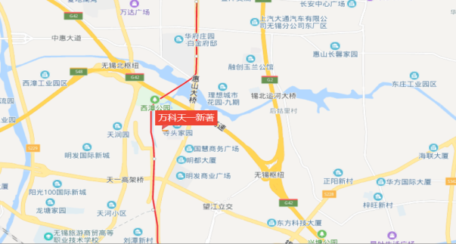
美的爱情云筑
本项目
德信云溪名著
万科天一新著
美的国宾府

本项目毗邻京沪高速，地铁1号线锡北运河站，出行便利。地块周边有锡山高级中学实验学校、锡山高级中学实验学校第一小学等教育配套，毗邻惠山区中医医院，配套颇为丰富。距本项目最近的主要竞品楼盘有万科天一新著、美的国宾府。2020年6月份竞品楼盘情况如下：
无锡惠山新城板块项目 | 项目简介 | 主力在售 | 面积分布（㎡） | 2020年6月主力在售产品报价  （单位:元/ ㎡）
万科天一新著(已售完) | 万科天一新著位于惠山大道以东，天石路以南，地铁一号线以西，天锦路以北，楼盘类型包括高层、小高层、洋房等。 | 高层、小高层洋房 | 高层93-113，洋房128 | 均价18000
美的国宾府 | 美的国宾府位于惠山大道以东，天丰路以南，地铁一号线以西，天一路以北，项目建设用地面积约4.92万平方米。此楼盘类型包括洋房、高层等。 | 高层、洋房 | 高层128，洋房120 | 均价22000
德信云溪名著 | 德信云溪名著位于惠山区西元路与天丰路交汇处，处于天一新城智谷科技商务生活区最核心的居住区域。项目占地面积约2.8万方，总建面约8.7万方 | 精装高层 | 高层98-116 | 均价19000
美的爱情云筑 | 美的爱情云筑位于无锡惠宁路和利市路交叉口东南侧，美的爱情·云筑占地面积约7.9万平米，总建面积超过17万平米，楼盘类型包括洋房、高层 | 高层 | 高层95-113 | 21000-22000

标的项目周边6月份无新出让的住宅地块

6 项目销售情况
根据预售许可证所载数据，标的项目已取得可售面积共计95347.5㎡；根据项目公司提供的销售数据，截至6月30日，预售合同已完成草签144套，网签541套，草签网签总金额1,561,476,324元。
截至2020年6月30日销售出情况

销售情况 | 套数（套） | 合同价（元） | 已收款额（元）
草签 | 144 | 409,244,216 | 203,075,495
网签 | 541 | 1,152,232,108 | 1,017,463,484
总计 | 685 | 1,561,476,324 | 1,220,538,979

2020年6月销售明细
房号 | 合同状态 | 最终签约金额 | 认购日期 | 草签日期 | 网签日期 | 已付款项 | 续付部分 | 按揭在途
11-31-1302 | 线下合同 | 2,085,583 | 2020/6/4 | 2020/6/9 |  | 835,583 | 1,250,000
2-6-501 | 网签合同 | 1,926,708 | 2020/6/5 | 2020/6/9 | 2020/6/23 | 1,926,708
2-7-501 | 网签合同 | 1,934,721 | 2020/6/5 | 2020/6/9 | 2020/6/23 | 774,721 |  | 1,160,000
11-31-501 | 线下合同 | 2,071,586 | 2020/6/5 | 2020/6/9 |  | 831,586 |  | 1,240,000
20-49-801 | 线下合同 | 2,875,627 | 2020/6/5 | 2020/6/9 |  | 1,155,627 |  | 1,720,000
2-5-102 | 线下合同 | 1,349,801 | 2020/6/5 | 2020/6/9 |  | 1,049,801 |  | 300,000
8-21-502 | 线下合同 | 3,830,891 | 2020/6/4 | 2020/6/10 |  | 1,540,891 |  | 2,290,000
2-8-501 | 网签合同 | 1,933,289 | 2020/6/5 | 2020/6/10 | 2020/6/23 | 783,289 |  | 1,150,000
1-1-501 | 网签合同 | 1,916,390 | 2020/6/5 | 2020/6/10 | 2020/6/22 | 826,390 |  | 1,090,000
2-8-101 | 网签合同 | 1,359,122 | 2020/6/5 | 2020/6/10 | 2020/6/23 | 549,122 |  | 810,000
4-12-302 | 线下合同 | 3,683,608 | 2020/6/4 | 2020/6/10 |  | 2,473,608 |  | 1,210,000
2-5-501 | 线下合同 | 1,908,418 | 2020/6/5 | 2020/6/10 |  | 968,418 |  | 940,000
1-3-102 | 网签合同 | 1,359,512 | 2020/6/5 | 2020/6/10 | 2020/6/22 | 549,512 |  | 810,000
1-2-501 | 网签合同 | 1,915,050 | 2020/6/5 | 2020/6/10 | 2020/6/22 | 766,050 |  | 1,149,000
1-4-501 | 网签合同 | 1,935,631 | 2020/6/5 | 2020/6/10 | 2020/6/22 | 1,935,631
1-1-102 | 线下合同 | 1,348,723 | 2020/6/5 | 2020/6/10 |  | 548,723 |  | 800,000
8-22-501 | 线下合同 | 3,845,535 | 2020/6/4 | 2020/6/10 |  | 775,535 | 380,000 | 2,690,000
20-49-802 | 线下合同 | 2,869,627 | 2020/6/5 | 2020/6/10 |  | 1,549,627 |  | 1,320,000
8-22-502 | 线下合同 | 3,865,078 | 2020/6/5 | 2020/6/11 |  | 775,078 | 780,000 | 2,310,000
2-6-101 | 网签合同 | 1,348,386 | 2020/6/5 | 2020/6/11 | 2020/6/23 | 748,386 |  | 600,000
1-3-501 | 线下合同 | 1,928,000 | 2020/6/5 | 2020/6/11 |  | 772,000 |  | 1,156,000
1-2-101 | 网签合同 | 1,347,313 | 2020/6/5 | 2020/6/11 | 2020/6/22 | 547,313 |  | 800,000
11-31-301 | 线下合同 | 2,056,589 | 2020/6/5 | 2020/6/12 |  | 826,589 |  | 1,230,000
4-11-302 | 线下合同 | 3,653,290 | 2020/6/5 | 2020/6/13 |  | 2,263,290 |  | 1,390,000
8-23-302 | 线下合同 | 3,795,413 | 2020/6/7 | 2020/6/15 |  | 765,413 | 380,000 | 2,650,000
4-13-502 | 线下合同 | 3,819,343 | 2020/6/10 | 2020/6/15 |  | 769,343 | 760,000 | 2,290,000
1-4-101 | 线下合同 | 1,358,048 | 2020/6/11 | 2020/6/17 |  | 272,048 | 276,000 | 810,000
21-60-301 | 线下合同 | 2,741,633 | 2020/6/16 | 2020/6/19 |  | 551,633 | 550,000 | 1,640,000
7-20-501 | 线下合同 | 3,794,281 | 2020/6/14 | 2020/6/21 |  | 764,281 | 380,000 | 2,650,000
7-20-101 | 线下合同 | 4,330,254 | 2020/6/16 | 2020/6/21 |  | 870,254 | 870,000 | 2,590,000
2-7-102 | 线下合同 | 1,360,591 | 2020/6/14 | 2020/6/21 |  | 280,000 | 1,080,591
4-11-102 | 线下合同 | 4,298,644 | 2020/6/17 | 2020/6/24 |  | 2,728,644 |  | 1,570,000
4-13-102 | 线下合同 | 4,495,286 | 2020/6/16 | 2020/6/23 |  | 905,286 | 900,000 | 2,690,000
23-65-601 | 线下合同 | 2,850,903 | 2020/6/17 | 2020/6/24 |  | 570,903 | 570,000 | 1,710,000
7-18-502 | 线下合同 | 3,750,349 | 2020/6/21 | 2020/6/26 |  | 750,349 | 750,000 | 2,250,000
4-13-302 | 线下合同 | 3,719,504 | 2020/6/22 | 2020/6/27 |  | 1,489,504 |  | 2,230,000
20-50-802 | 线下合同 | 2,854,301 | 2020/6/22 | 2020/6/28 |  | 1,144,301 |  | 1,710,000
21-59-302 | 线下合同 | 2,750,000 | 2020/6/28 | 2020/6/28 |  | 550,000 | 550,000 | 1,650,000
8-23-501 | 线下合同 | 3,884,823 | 2020/6/21 | 2020/6/29 |  | 785,823 | 380,000 | 2,719,000
15-42-101 | 线下合同 | 3,906,340 | 2020/6/21 | 2020/6/29 |  | 783,340 | 780,000 | 2,343,000
21-60-702 | 线下合同 | 2,826,077 | 2020/6/27 | 2020/6/29 |  | 566,077 | 570,000 | 1,690,000
3-9-403 | 线下合同 | 2,027,750 | 2020/6/25 | 2020/6/25 |  | 2,027,750
4-13-101 | 线下合同 | 4,337,576 | 2020/6/26 |  |  | 880,000 | 857,576 | 2,600,000
4-13-501 | 线下合同 | 3,801,603 | 2020/6/27 |  |  | 761,603 | 380,000 | 2,660,000
21-59-601 | 线下合同 | 2,775,000 | 2020/6/27 |  |  | 558,000 | 557,000 | 1,660,000
总计 |  | 123,826,197 |  |  |  | 44,548,030 | 13,001,167 | 66,277,000

特别说明：
由于项目公司不能配合进行银行流水查询、凭证抽查、销售合同抽查、网签密钥查询，监管人员欠缺核查项目公司报送销售数据的手段，多次与项目公司沟通无果，光大信托已知晓此情况。
监管人员查询了无锡市住房和城乡建设局网站、无锡市房地产市场信息网，未见标的项目楼盘“融创·惠山映”网签数据公示，因此不能对本部分销售数据统计情况发表确定性意见。

附件一 商品房预售许可证

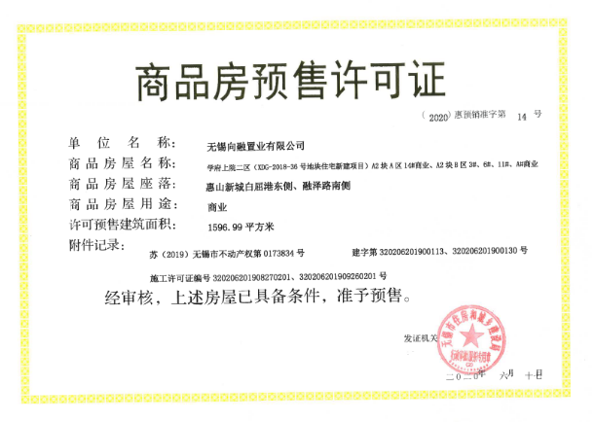

附件二 共管物品使用登记簿

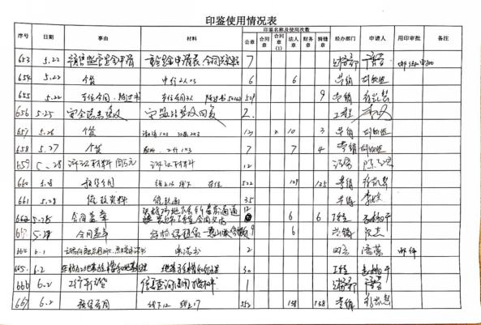
印鉴使用登记薄

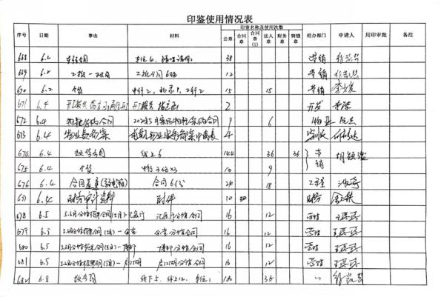
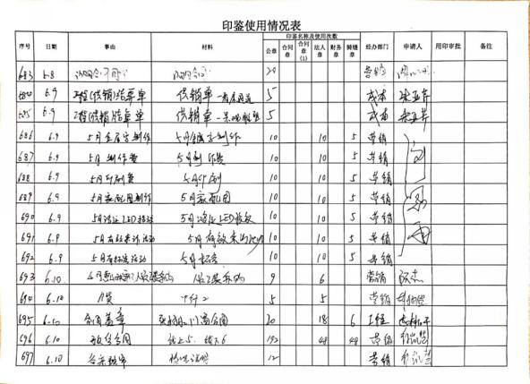

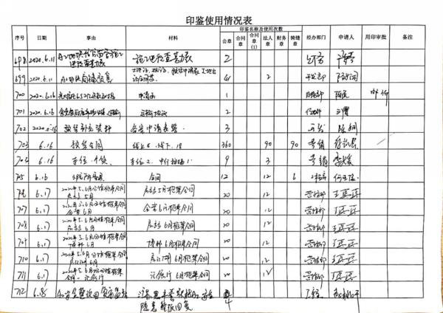

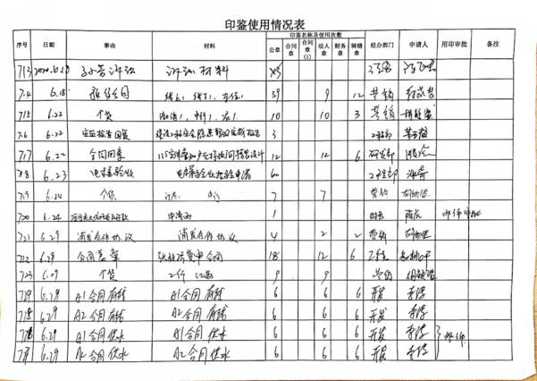

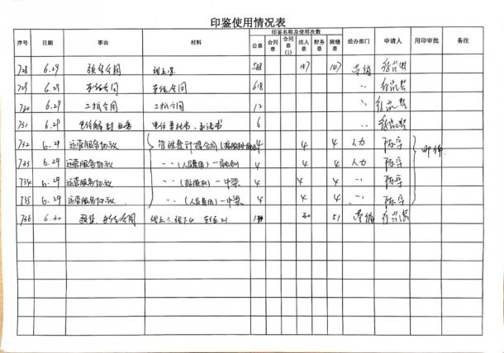

（注：上述表格中第一列序号数字仅作为底稿标记使用，对外无特殊含义，用印序号以监管电子版记录为准）

附件三 标的项目平面图
